# 关联规则挖掘实验报告

韩学博 2120150990

## 1. 要求

1. 对数据集进行处理，转换成适合关联规则挖掘的形式；
2. 找出频繁项集；
3. 导出关联规则，计算其支持度和置信度；
4. 去除冗余的规则；
5. 对规则进行评价，可使用Lift，也可以使用教材中所提及的其它指标；
6. 使用可视化技术，如散点图、平行坐标、泡泡图等，对规则进行展示。

## 2. 问题描述

本次实验选取UCI的”急性炎症”数据集，数据中的每一行是一位病人的病情状况，实验中我们需要：

1. 对数据进行处理，将数据转换成适合关联规则挖掘的形式，找出频繁项集。
2. 导出关联规则，并计算规则的支持度和置信度。
3. 删除冗余的关联规则。
4. 将剩下的关联规则进行评价、可视化。

## 3. 数据处理

### 3.1 数据预处理

得到的原始数据集以表格的形式存储数据，但是规则挖掘时需要每一条记录转换为项集，因此我们需要进行数据预处理。针对第一列体温数据，我们定义35-36.9时为正常体温，37-37.9为低烧，38.0-39。5 为发烧，高于39.5为高烧。其他属性如果存在相应的症状我们就记录对应的症状反应，如果不存在不记录。

原始数据如图1，处理后的结果保存在PreprocessData.csv 文件中，处理后的数据格式如图2。

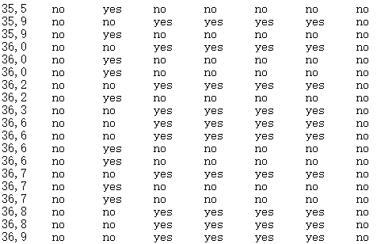

图1

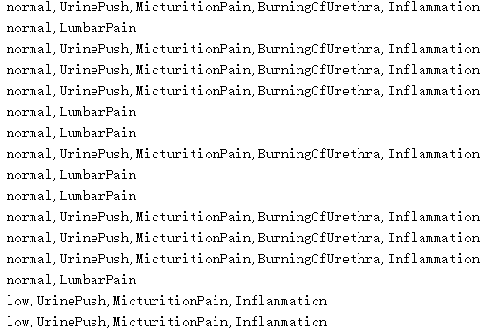

图2

### 3.2 找到频繁项集

使用eclat() 函数可以导出数据集的频繁项集。设定支持度阈值为0.1。频繁项集最小包括1项，最多8项。生成的频繁项集保存在frequent_items。txt文件中，格式如下图3。

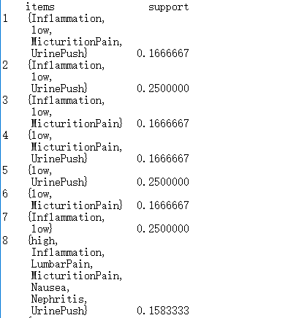

图3

### 3.3 导出关联规则并计算支持度和置信度

调用aprior()函数可以导出关联规则，同时还计算出支持度和置信度。因为数据中我们最关心的是病人的疾病时肾炎还是炎症，所以我们将关联规则的右侧设置为这两个属性，同时关联规则支持度阈值设为0.1，置信度阈值设为0.5。结果保存在rules.txt 中。一共产生了72条关联规则，格式如下图4。

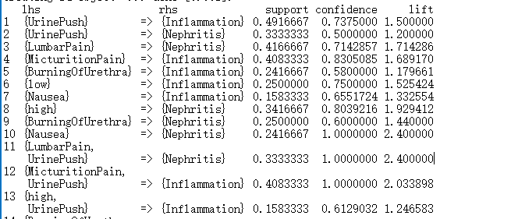

图4

### 3.4 去除冗余规则

满足支持度阈值和置信度阈值的规则共有72条，里面有很多冗余规则（如果rule2 的lhs 和rhs是包含于rule1的，而且rule2的lift至小于或等于rule1，则称rule2是rule1的冗余规则）。删除冗余规则后，只剩下10条关联规则，保存在rules_delete_redundant.txt文件中，如图5。

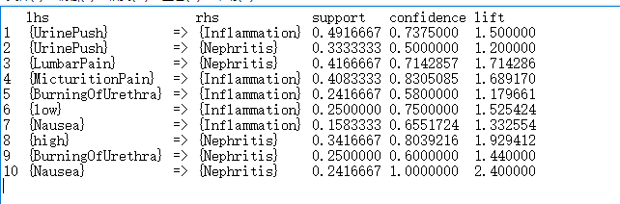

图5

### 3.5 对规则进行评价

实验中我们可以使用提升度对规则进行评价，产生管理规则时一起产生了规则的提升度，所以我们可以使用提升度对规则排序评价。结果保存在rules_delete_redundant_sorted_lift.txt文件中，如图6。

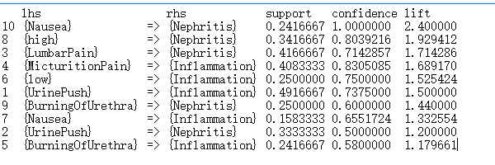

图6

### 3.6 对规则进行可视化

实验中我们使用散点图对关联规则进行可视化如图7。图中每个点对应于相应的支持度和置信度值，分别由图形的横纵轴显示，其中关联规则点的颜色深浅由lift值的高低决定。

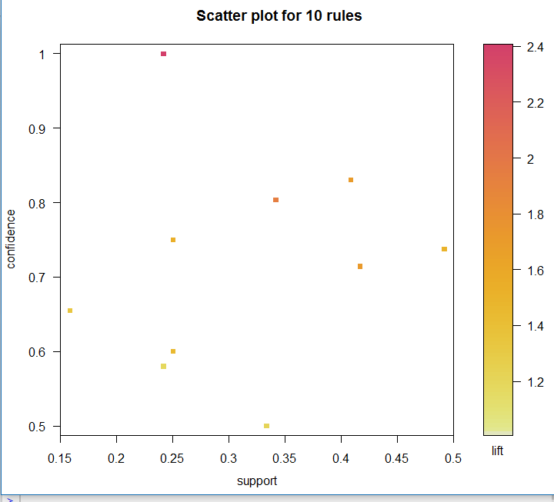

图7

试验中我们还是用气泡图来展现关联规则，提升度lift是圈的颜色深浅，圈的大小表示支持度support的大小。LHS的个数和分组中最频繁项集显示在列的标签里。Lift从左上角到右下角逐渐减少，如图8。

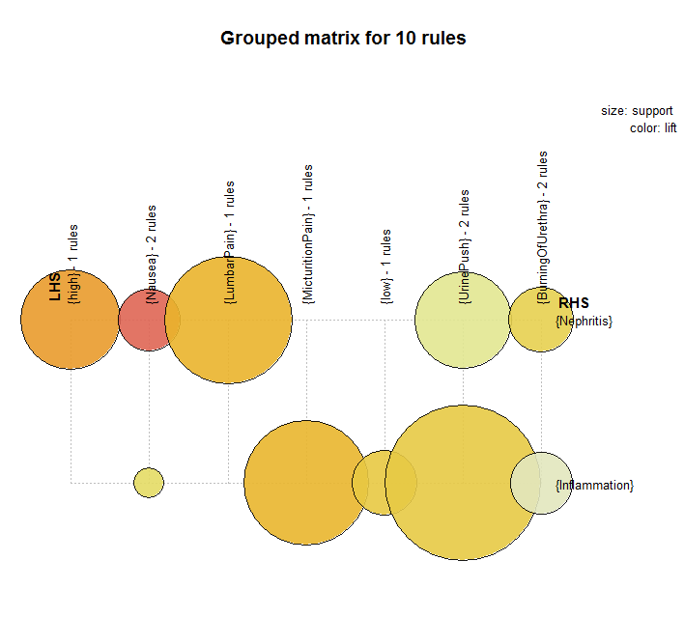

图8

也可以通过箭头和圆圈来表示关联规则，利用项点表示项集，边表示规则中关系。圆圈越大表示支持度support越大，颜色越深表示提升度lift越大。如图9。 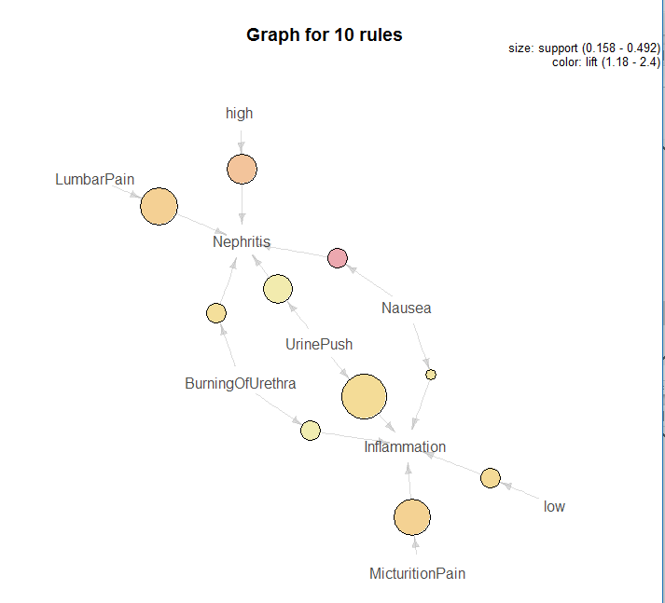

图9

## 实验结果分析

关联规则中，高烧可以判断为急性肾炎，腰疼时可以判断为急性肾炎，这符合数据集对急性肾炎的介绍，急性肾炎始于突然发烧，有时超过40度，发烧伴随着双面腰椎疼痛，不少有恶心和呕吐的症状。

关联规则排尿疼痛可以判断为急性膀胱炎症，低烧可以判断为急性膀胱炎症，这符合数据集中对急性膀胱炎症的介绍，腹部和排尿时突发的疼痛，体温升高，但是通常不会超高38度。

而对于有恶心的症状，尿道口的肿胀症状，尿频现象两种疾病都会产生，所以都存在关联规则。